2026年线上商户接入国补平台流程
（征求意见稿）
- 领券
- 用户登录云闪付APP直接领取国家补贴消费券；
2、用户在电商平台通过链接跳转到云闪付领券小程序领取国家补贴消费券；
- 省平台商户管理与商品查验功能
1、商户及商品品类信息报送；报送银联湖南分公司，模版见附件。
商品信息报送中央平台由品牌方统一报送
- 2026年SN管理上传模板20251229、
- 二级商户信息上传模板20250123
1.1 二级商户信息报送
1.2 平台销售商品信息报送市商务局
1.3 SN及IMEI码信息报送

2、省平台提供查验商品SN信息；
见附件《以旧换新商品SN服务接口-接入技术规范v20250507》中
2. 业务接口
2.1. 商品SN销售状态查询
2.2. 商品SN锁定
2.3. 商品SN解锁

3、省平台通过补贴资格查询功能；
见附件《以旧换新商品SN服务接口-接入技术规范v20250507》中
3.1 补贴资格查询
3.2 补贴资格变更
注意线上资格需与线下资格互斥

- 支付
电商平台的资金结算的收单机构，可以选择银联商务，也可以自己确定。
选择银联商务的，可以使用如下银联商务远程支付场景：
- APP支付
商户APP集成银联商务APP综合支付SDK，消费者在商户APP端调起云闪付进行支付。
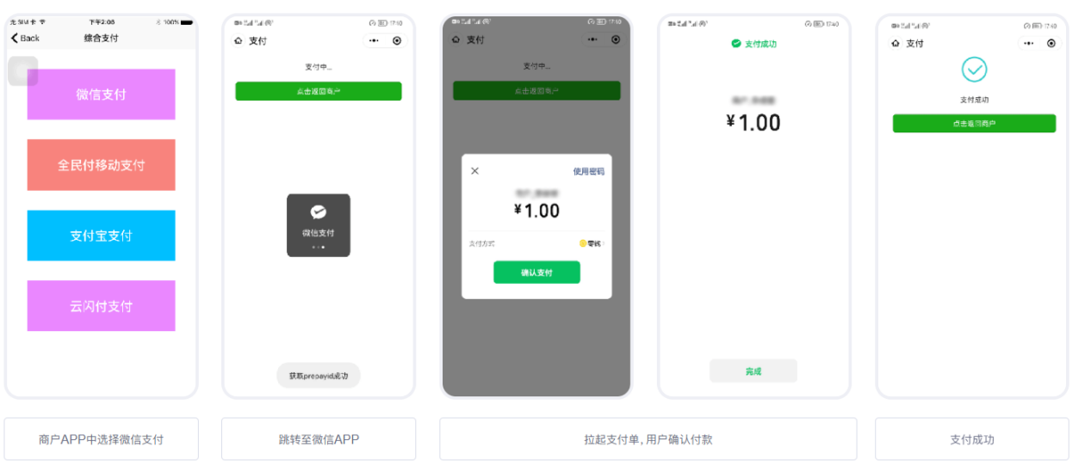
接口地址：
https://open.chinaums.com/saas-doc/openplate/netpay/app/transaction/5wXn5k89.html

- H5支付
消费者在非钱包类浏览器中打开商户H5页面调起云闪付完成支付。
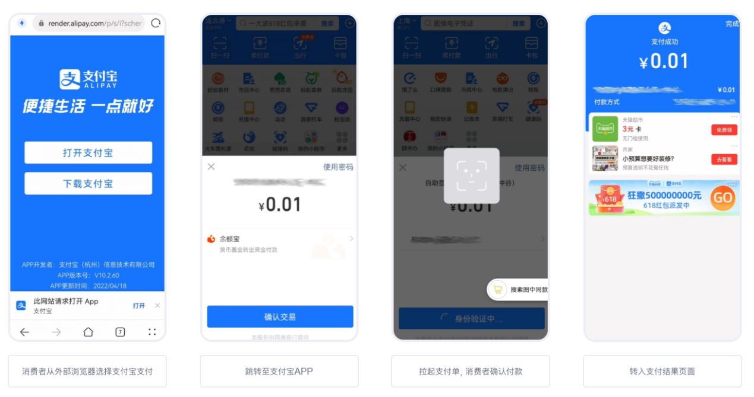
接口地址：
https://open.chinaums.com/saas-doc/openplate/netpay/h5/transaction/rnzdM72j.html
- 公众号支付
消费者在商户的微信公众号、支付宝服务窗、或在钱包内打开商户的H5页面调起云闪付完成支付。
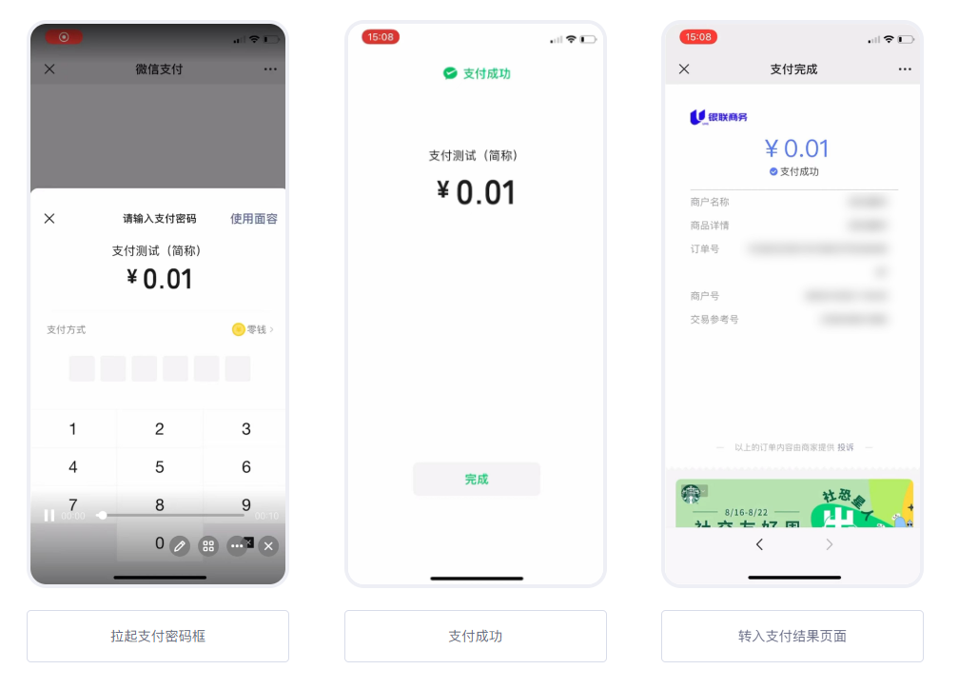

接口地址：
https://open.chinaums.com/saas-doc/openplate/netpay/official-accounts/transaction/4Wz3gWzR.html
- 小程序支付
消费者在商户的微信、支付宝、云闪付小程序中拉起云闪付支付。
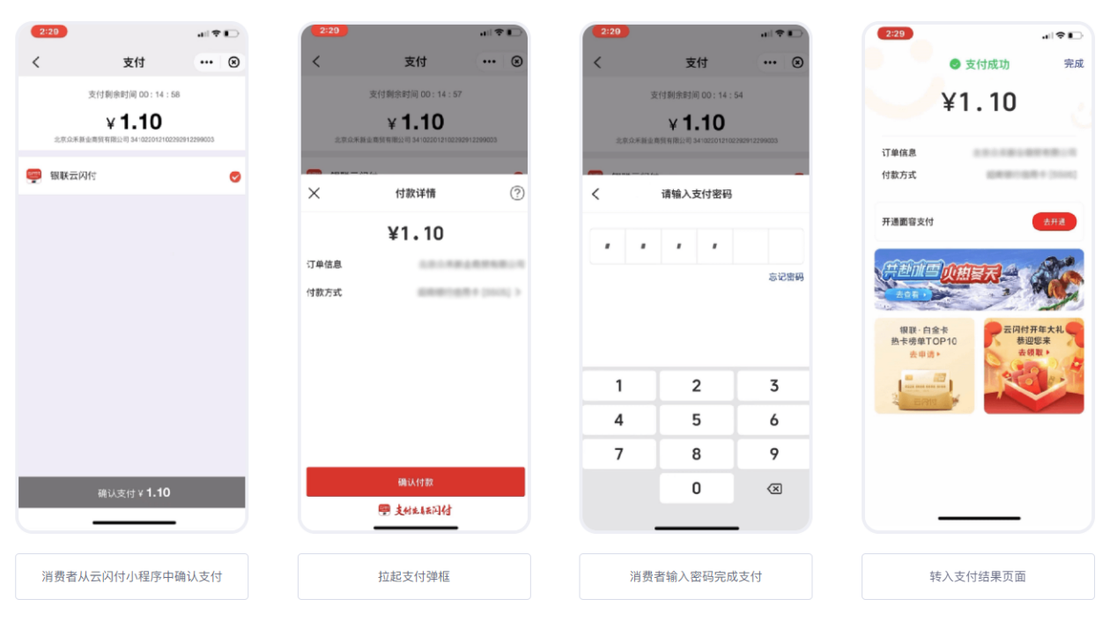
接口地址：
https://open.chinaums.com/saas-doc/openplate/netpay/mini-program/transaction/WL2yVJ8m.html

- 商务部平台核销流水与交易流水上传
1、支付选择银联商务，由银联商务通过省平台上传商务部中央平台。
2、其他支付渠道，请按照《以旧换新商品SN服务接口-接入技术规范v20250507》上传。
3、注意流水上传时的orderNo字段使用云闪付支付银联平台返回的支付订单号，批量上传前，数据先要通过省平台的数据核查，核查通过后才允许批量上送。
- 湖南省垫资审核系统数据回传
只允许通过商务部平台核销成功的流水进入垫资审核系统。
参照《2025年湖南省垫资审核系统数据回传接口》要求。
- 其他要求
- 电商自营业务与非自营业务，在银联平台的支付商户号分开开设，设立二级商户号的方式，不共用；
- 电商自营业务的发票主体与银联平台的支付商户主体保持一致；
- 电商平台需要对用户进行注册和实名认证；
- 支付需要启用云闪付同名支付；
- 核销流水需要按照商务部要求在规定时间内及时准确上传；
- 平台类商户有二级商户，需要通过商户信息上传模版报送商户信息，支付付款报文必须上送二级商户编号；
- 所有需要销售的商品需要通过商品品类信息上传模版报送商品信息
- 电脑、手机、平板、手环、AI眼镜等3C类设备需要通过26年SN管理上传模版报送SN及IMEI码
- 附件

